數位匯流科技–通訊整合
冠宇國際電訊 詹平旭
在交換機市場已發展到末段，而既有的總機技術發展已從幕前隱向幕後，企業通訊的普遍建置方式卻因網路技術發展而有了全新的面貌，而這正是今天所要講的數位匯流主題。
數位匯流(digital convergence）一詞源自各產業透過網路技術為媒介而將異樣或多樣產業與現有產業相結合而創造出來，舉凡如：第四台業者原為供應節目線路，而後衍生提供有線寬頻接取服務，再發展到現今的多媒體隨選視訊系統(MOD)。由上看來，數位匯流即意指透過一蘊含網路之媒介而將各種不同性質的服務相結合為之。
從數位匯流的觀念角度去看現今的企業通訊建置方式，當然會有更多不同的結構創造出來，是不是能讓交換機提供網管設備功能取代之！？或者讓電話機成為eHome管理設備！？甚而將手機支援GAP協定同時有一DECT身分而不再需要DECT BASE！？DECT BASE是否能雲端化！？更多的可能跟想法，各位可以試著想看看。
從這種數位匯流的觀念角度能看到更多的可能性，而觀察的角度由設備著眼到整個架構方向會有更大的不同。下圖為通訊數位匯流的當前架構，提供參考。
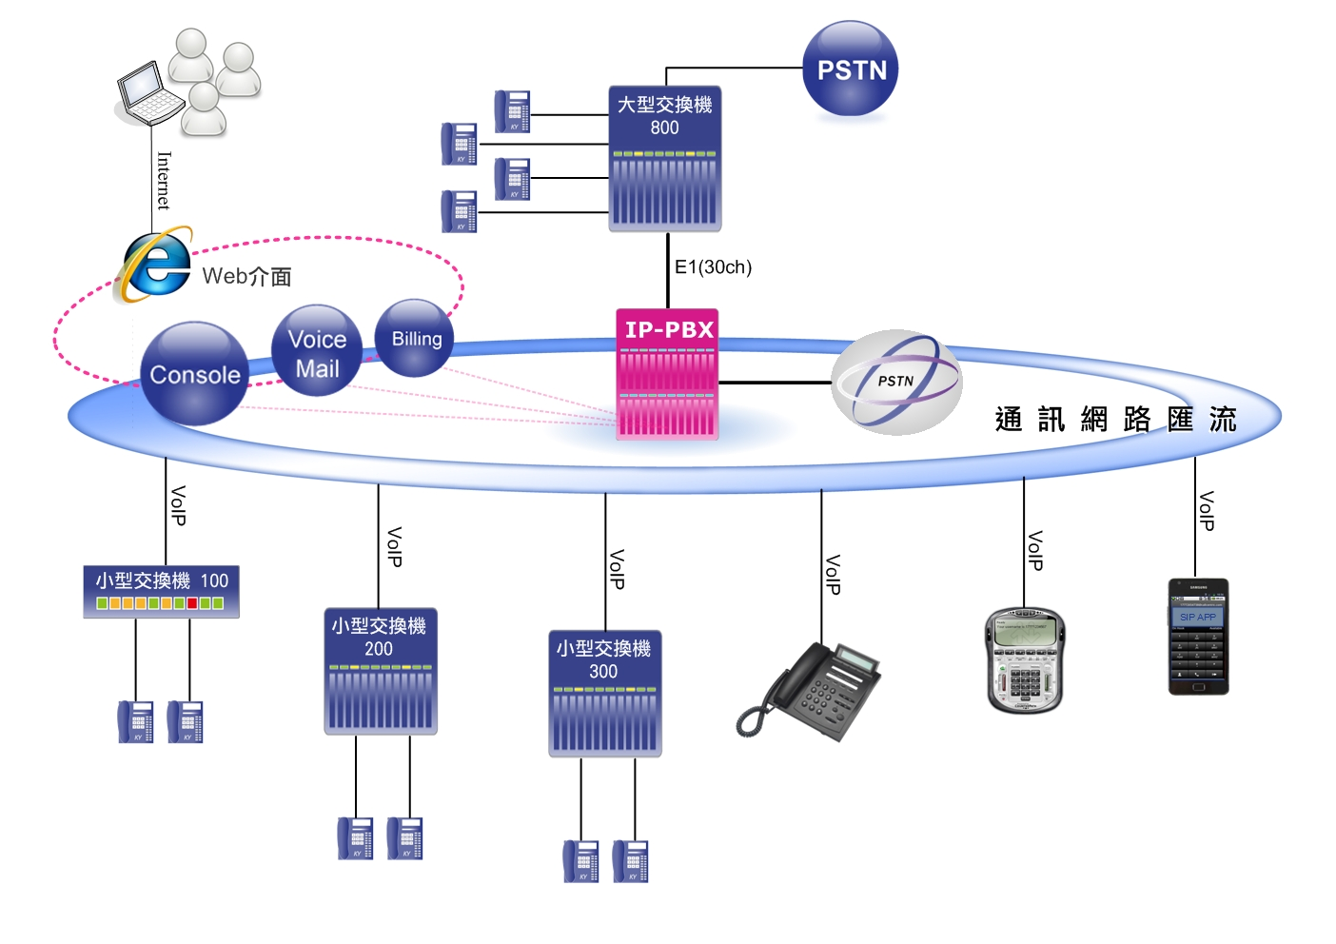
(以網路技術為媒介將各種設備整合)

而當前在數位匯流上，著墨而發展的較為完整則應屬智慧型手機。智慧型手機透過網路技術與觸控顯示幕，將電腦、手機以及衛星定位結合而成當紅炸子雞；以手機觀看網路影片、手機打字聊天、以及手機瀏覽網頁、找尋鄰近店家、地圖..等等，都能理解數位匯流的觀點應用有多麼重要。
另外，電信商原先提供門號給手機使用，又因網路技術的演進結合進而發展出視訊通話、3G通話、網路電話等，這幾年又隨著無線網路技術起飛，進而提供無線3.5G網路服務，這些都是數位匯流產生的效益；若更加創新的4G無線網路(LTE)再普遍覆蓋下，將會產生越來越多的異樣服務結合，說直白點就是可玩性越來越高了。

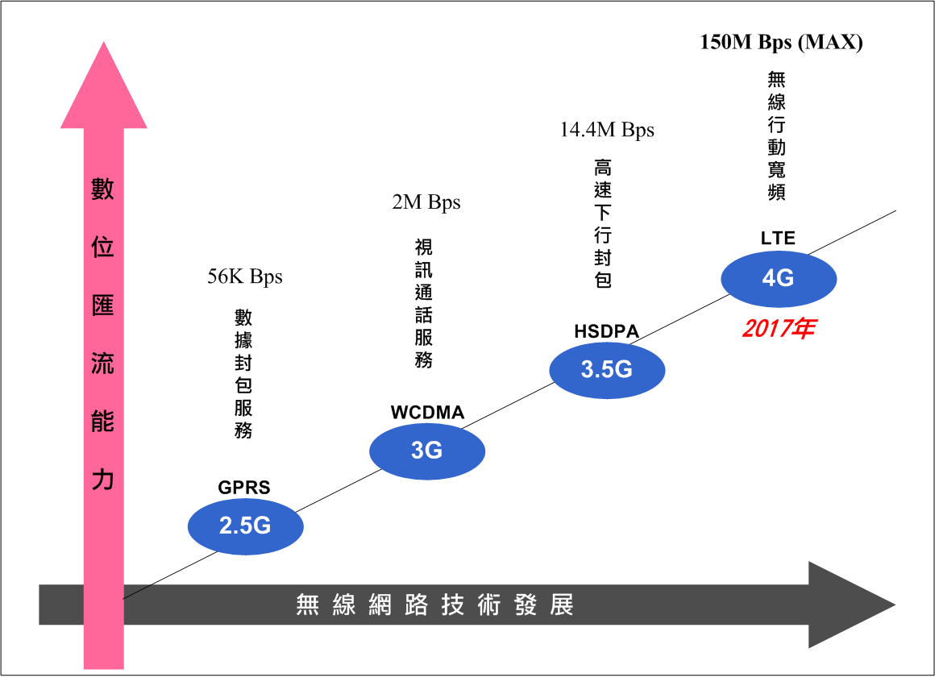
(無線通訊發展表)

簡而概之，數位匯流是透過網路技術將不同性質之產業或服務結合，亦即以「服務」為中心思想而衍生，當網路技術發展也會相對提升或影響其結合的性質與價值。
談了這麼多數位匯流，相信各位都已經能瞭解其概念與觀點，但各位是否發現數位匯流的應用關鍵呢！？ 是的，關鍵在於網路技術，亦即有線網路頻寬、無線網路覆蓋率、數位電視覆蓋率…等等。有賴於此，行政院在2010年7月8日即通過「數位匯流發展方案」，方案期程為2010~ 2015合計五年並分兩階段執行，第一階段將針對數位匯流有關之廣電三法及電信法進行修正草案，目的在讓跨媒體的匯流服務有法規可依循，第二階段主要在營造數位匯流的應用環境，如平台、網路等。

「數位匯流發展方案」第二階段，營造數位匯流環境項目如下：
（一）民國104 年（2015）提供80%家戶可接取100Mbps 有線寬頻網路。
（二）民國104 年（2015）光纖用戶數達600 萬戶。
（三）民國104 年（2015）無線寬頻用戶數達200 萬戶。
（四）民國104 年（2015）數位有線電視普及率達50％全國總家戶數。
（五）民國104 年（2015）新興視訊服務用戶普及率可達50％。
（六）民國103年（2014）6 月數位匯流法規架構調整通過立法。
由上述政府提出的相關計畫內容，相信各位已經清楚數位匯流產業已是繼資通訊與半導體產業之後另一項政府積極聚焦的高科技產業，有鑒於此更希望通訊業各位同仁能透過了解數位匯流而順應政策計畫的推動，從中創造更多更廣的創新可能與價值。

